Τέταρτη Έρευνα της ΕΤΕπ για το Κλίμα
ΛΟΥΞΕΜΒΟΥΡΓΟ, 22 Μαρτίου 2022

Το 67% των Ελλήνων αναμένουν βελτίωση της ποιότητας ζωής από την πράσινη μετάβαση

- Το 67% θεωρεί ότι οι κλιματικές πολιτικές θα βελτιώσουν την ποιότητα ζωής του.
- Το 63% δηλώνει ότι η πράσινη μετάβαση θα αποτελέσει πηγή οικονομικής ανάπτυξης.
- Το 57% θεωρεί ότι οι πολιτικές για την αντιμετώπιση της κλιματικής αλλαγής θα δημιουργήσουν περισσότερες θέσεις εργασίας από όσες θα καταργήσουν.
- Το 30% αναμένει ότι θα μεταναστεύσει σε άλλη περιοχή ή χώρα εξαιτίας της κλιματικής αλλαγής – το ποσοστό αυτό αυξάνεται σε 56% στα άτομα ηλικίας 20-29 ετών
- Το 23% φοβάται ότι θα χάσει τη δουλειά του επειδή η δουλειά του δεν θα ανταποκρίνεται στην ανάγκη αντιμετώπισης της κλιματικής αλλαγής – το ποσοστό αυξάνεται στο 33% στα άτομα ηλικίας 20-29 ετών.

Πρόκειται για ορισμένα από τα αποτελέσματα της τελευταίας Έρευνας για το Κλίμα 2021-2022 που διενεργήθηκε τον Σεπτέμβριο του 2021 και δημοσιεύθηκε σήμερα από την Ευρωπαϊκή Τράπεζα Επενδύσεων (ΕΤΕπ). Η ΕΤΕπ είναι ο χρηματοδοτικός βραχίονας της Ευρωπαϊκής Ένωσης και ο μεγαλύτερος πολυμερής χρηματοδότης έργων για την κλιματική δράση στον κόσμο.

Καλύτερη ποιότητα ζωής παρόλο που θα μειωθεί η αγοραστική δύναμη
Θα ευνοήσουν άραγε την οικονομία οι πολιτικές για την αντιμετώπιση της κλιματικής αλλαγής; Οι περισσότεροι Έλληνες συμφωνούν: το 63% δηλώνει ότι η πράσινη μετάβαση θα αποτελέσει πηγή οικονομικής ανάπτυξης (πάνω από τον μέσο όρο της ΕΕ - 56 %).
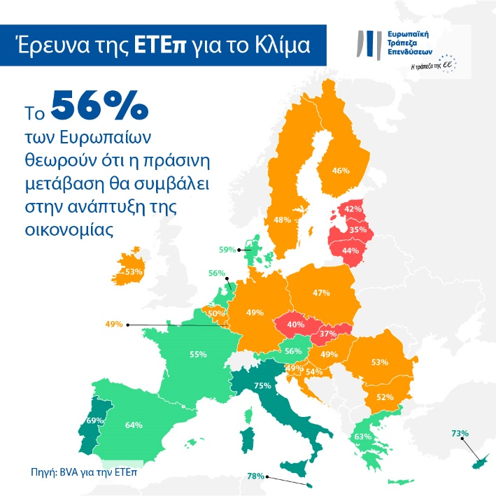

Το 67% των Ελλήνων που συμμετείχαν στην έρευνα θεωρούν επίσης ότι θα βελτιωθεί η ποιότητα ζωής τους, θα αυξηθεί η άνεση στην καθημερινότητα και ότι ο αντίκτυπος στην ποιότητα των τροφίμων ή στην υγεία τους θα είναι θετικός. Επίσης, οι πολιτικές για την αντιμετώπιση της κλιματικής έκτακτης ανάγκης θεωρείται ότι θα ευνοήσουν την αγορά εργασίας: το 57% των συμμετεχόντων θεωρούν ότι αυτές οι πολιτικές θα έχουν καθαρό θετικό αντίκτυπο στα επίπεδα απασχόλησης εντός της χώρας, δημιουργώντας περισσότερες θέσεις εργασίας από τις θέσεις που θα καταργηθούν.
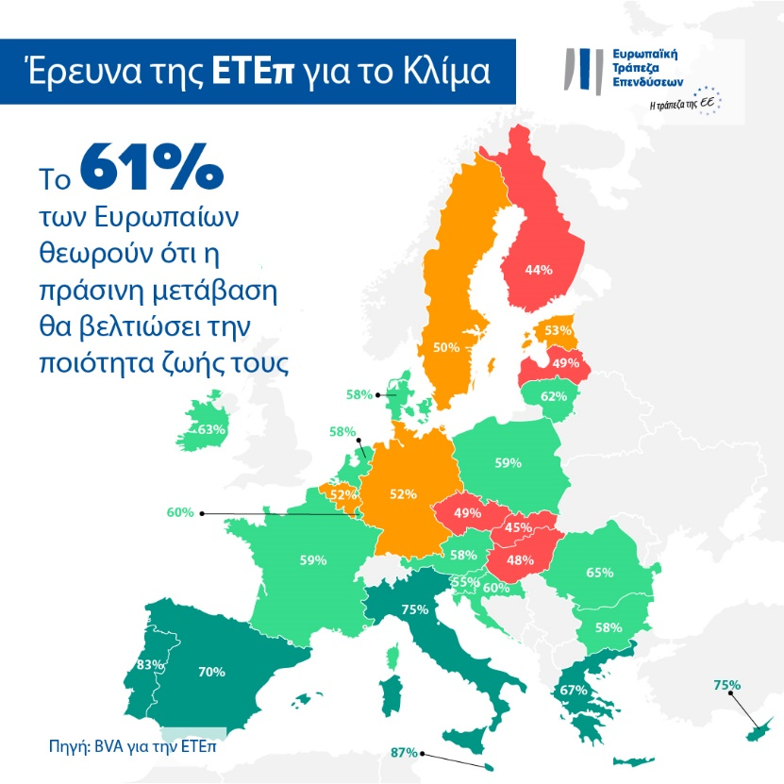

Ωστόσο, σχεδόν τα δύο τρίτα (61%) αναμένουν ότι η αγοραστική τους δύναμη θα μειωθεί με την υλοποίηση της πράσινης μετάβασης.

Μετανάστευση και αλλαγή δουλειάς
Σύμφωνα με τους Έλληνες συμμετέχοντες στην έρευνα, οι προκλήσεις που σχετίζονται με την κλιματική αλλαγή έχουν μόνιμο χαρακτήρα. Ενώ το 29% θεωρεί ότι η κλιματική έκτακτη ανάγκη θα έχει τεθεί υπό έλεγχο έως το 2050, τα δύο τρίτα (65%) θεωρούν ότι το ζήτημα αυτό θα εξακολουθεί να είναι σημαντικό στα μέσα του αιώνα που διανύουμε.

Οι Έλληνες συμμετέχοντες δηλώνουν ότι βλέπουν την κλιματική αλλαγή ως απειλή για τον τόπο διαμονής τους. Στην ερώτηση σχετικά με τον πιο μακροπρόθεσμο αντίκτυπο της κλιματικής κρίσης, το ένα τρίτο των Ελλήνων (30%) θεωρούν ότι θα χρειαστεί να μεταναστεύσουν σε άλλη περιοχή ή χώρα εξαιτίας της κλιματικής αλλαγής. Αυτή η ανησυχία σχεδόν διπλασιάζεται στα άτομα ηλικίας 20-29 ετών, καθώς η πλειονότητα (56%) των ατόμων αυτής της ηλικιακής κατηγορίας δηλώνει ότι ανησυχεί σχετικά με την πιθανότητα να χρειαστεί να μεταναστεύσει λόγω κλιματικών ζητημάτων. Οι Έλληνες, ιδίως οι νέοι, αμφιβάλλουν επίσης για τη βιωσιμότητα των θέσεων εργασίας τους: το ένα τρίτο των συμμετεχόντων ηλικίας 20-29 ετών (33%) φοβούνται ότι θα χάσουν τη δουλειά τους επειδή αυτή θα καταστεί ασύμβατη με τον αγώνα κατά της κλιματικής αλλαγής (10 μονάδες πάνω από τον εθνικό μέσο όρο 23%).
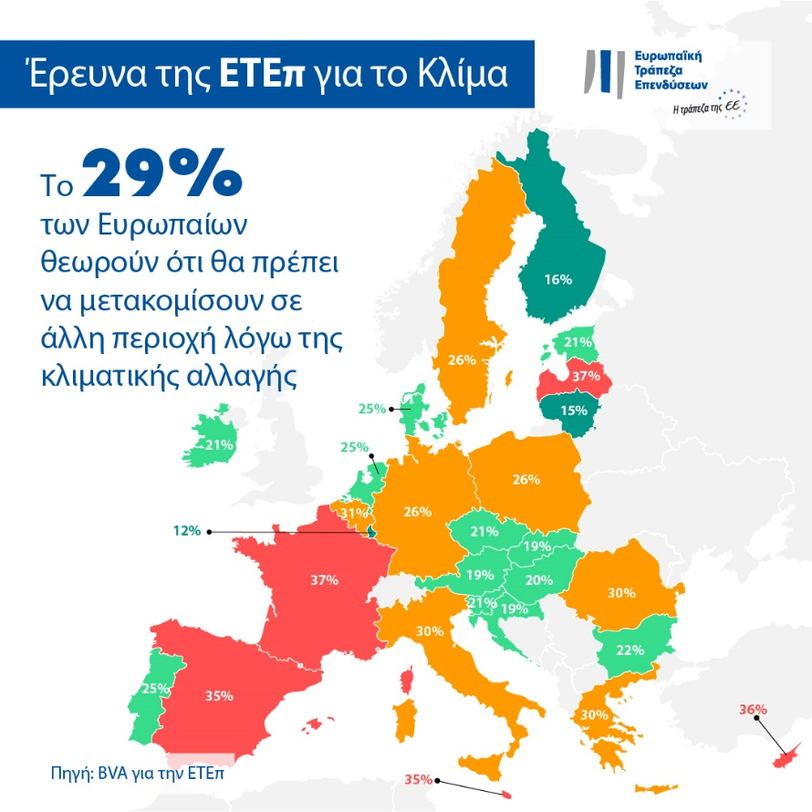

Προσαρμογές του τρόπου ζωής μακροπρόθεσμα
Για την αντιμετώπιση της κλιματικής αλλαγής οι Έλληνες έχουν συνειδητοποιήσει ότι πρέπει να αναπροσαρμόσουν τη συμπεριφορά τους. Σύμφωνα με τους συμμετέχοντες, οι ατομικές αλλαγές στο τρόπο ζωής που μειώνουν τις εκπομπές άνθρακα θα κερδίσουν σημαντικό έδαφος τα επόμενα 20 χρόνια. Περισσότεροι από το ένα τέταρτο των συμμετεχόντων (28%) θεωρούν ότι οι περισσότεροι δεν θα έχουν αυτοκίνητο σε 20 χρόνια και το 77% θεωρεί ότι οι περισσότεροι θα τηλεργάζονται ώστε να συμβάλουν στον αγώνα κατά της κλιματικής αλλαγής. Τέλος, τα δύο πέμπτα (43%) θεωρούν ότι οι περισσότεροι θα έχουν υιοθετήσει φυτική διατροφή και το 61% προβλέπει ότι θα καθιερωθεί ενεργειακή ποσόστωση για κάθε πολίτη.

Παγκόσμια σύγκριση: διαφορές ανάμεσα σε Ευρωπαίους, Βρετανούς, Αμερικανούς και Κινέζους

Συνολικά, οι Ευρωπαίοι είναι διχασμένοι σχετικά με το κατά πόσον η πράσινη μετάβαση θα αποτελέσει πηγή οικονομικής ανάπτυξης. Περισσότεροι από τους μισούς συμμετέχοντες (56%) θεωρούν ότι αυτό θα ισχύσει, άποψη που συμβαδίζει με την αντίληψη των Αμερικανών και των Βρετανών (57%), ενώ οι Κινέζοι είναι πιο αισιόδοξοι (67%). Ωστόσο, η πλειονότητα των Ευρωπαίων (61%) είναι βέβαιοι ότι η ποιότητα ζωής τους θα βελτιωθεί και ότι ο αντίκτυπος στην ποιότητα των τροφίμων ή στην υγεία τους θα είναι θετικός. Οι Ευρωπαίοι είναι λιγότερο απαισιόδοξοι συγκριτικά με τους Κινέζους (77%), τους Αμερικανούς (65%) ή τους Βρετανούς (63%).
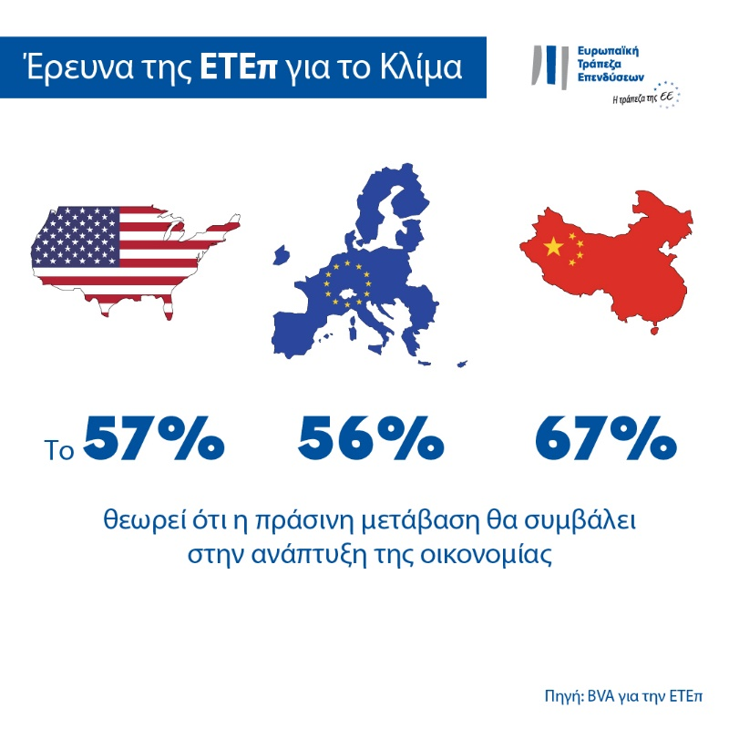

Ο Αντιπρόεδρος της ΕΤΕπ, Christian Kettel Thomsen, δήλωσε: «Οι Έλληνες βλέπουν ότι υπάρχουν μεγάλες ευκαιρίες στην πράσινη μετάβαση για την ποιότητα ζωής τους, καθώς και για την αγορά εργασίας. Αλλά ταυτόχρονα ανησυχούν –ιδίως οι νέοι– σχετικά με τον μακροπρόθεσμο αντίκτυπο της κλιματικής αλλαγής και την πιθανή ανάγκη να μεταναστεύσουν. Ως η κλιματική τράπεζα της ΕΕ, είναι καθήκον μας να ακούμε αυτές τις ανησυχίες και να συνεργαζόμαστε με τους φορείς χάραξης πολιτικής και τους εταίρους σε κάθε κλάδο για να τους καθησυχάσουμε με συγκεκριμένες ενέργειες. Με αυτόν τον τρόπο, μπορούμε να συμβάλουμε στη μετάβαση σε ένα πιο οικολογικό μέλλον».

--

Για να λάβετε αρχείο Excel με τα ανεπεξέργαστα δεδομένα και για τις 30 χώρες που συμμετείχαν στην έρευνα πατήστε εδώ. Κάντε κλικ εδώ για να μεταβείτε στην ιστοσελίδα της ΕΤΕπ όπου παρουσιάζονται τα βασικά ευρήματα της τέταρτης Έρευνας της ΕΤΕπ για το Κλίμα.

ΤΕΛΟΣ

Επικοινωνία με τα ΜΜΕ – Richard WILLIS (r.willis@eib.org), Graham WOOD (g.wood@ext.eib.org)

Η Έρευνα της ΕΤΕπ για το Κλίμα
Η Ευρωπαϊκή Τράπεζα Επενδύσεων την τέταρτη Έρευνα για το Κλίμα, μια ενδελεχή αξιολόγηση του τρόπου με τον οποίο οι άνθρωποι αντιλαμβάνονται την κλιματική αλλαγή. Η έρευνα διενεργείται σε συνεργασία με την εταιρεία έρευνας αγοράς BVA και έχει σκοπό να τροφοδοτήσει τον ευρύτερο προβληματισμό σχετικά με τις συμπεριφορές και τις προσδοκίες για την κλιματική δράση. Στην έρευνα, που διενεργήθηκε από τις 26 Αυγούστου έως τις 22 Σεπτεμβρίου 2021, συμμετείχαν πάνω από 30.000 άτομα καθώς και αντιπροσωπευτική ομάδα για κάθε μία από τις 30 χώρες που συμμετείχαν.
Η Ευρωπαϊκή Τράπεζα Επενδύσεων
Η Ευρωπαϊκή Τράπεζα Επενδύσεων (ΕΤΕπ) είναι ο οργανισμός της Ευρωπαϊκής Ένωσης που χορηγεί μακροπρόθεσμες χρηματοδοτήσεις. Μέτοχοι της ΕΤΕπ είναι τα κράτη μέλη της ΕΕ. Η ΕΤΕπ διαθέτει μακροπρόθεσμες πιστώσεις σε βιώσιμες επενδύσεις, με απώτερο σκοπό να συμβάλει στην επίτευξη των στόχων πολιτικής της ΕΕ εντός και εκτός Ευρώπης. Η Ευρωπαϊκή Τράπεζα Επενδύσεων δραστηριοποιείται σε περίπου 160 χώρες και είναι ο μεγαλύτερος πολυμερής χρηματοδότης έργων για την κλιματική δράση στον κόσμο. Ο Όμιλος ΕΤΕπ ενέκρινε πρόσφατα τον Χάρτη Πορείας της Κλιματικής Τράπεζας για να προωθήσει τη φιλόδοξη ατζέντα του σχετικά με τη στήριξη επενδύσεων ύψους 1 τρισ. ευρώ στους τομείς της δράσης για το κλίμα και της περιβαλλοντικής βιωσιμότητας κατά την περίοδο 2021-2030 και για να διαθέσει πάνω από το 50% της χρηματοδότησης της ΕΤΕπ στους τομείς της δράσης για το κλίμα και της περιβαλλοντικής βιωσιμότητας έως το 2025. Στο πλαίσιο του Χάρτη Πορείας, όλες οι νέες χρηματοδοτήσεις που χορηγεί ο Όμιλος ΕΤΕπ έχουν ευθυγραμμιστεί με τους στόχους και τις αρχές της Συμφωνίας των Παρισίων από τις αρχές του 2021.

Η BVA

Η BVA είναι εταιρεία έρευνας γνώμης και συμβούλων, αναγνωρισμένη ως μία από τις πιο καινοτόμους εταιρείες έρευνας αγοράς στον τομέα της. Ειδικευμένη στο συμπεριφορικό μάρκετινγκ, η BVA συνδυάζει την επιστήμη των δεδομένων με τις κοινωνικές επιστήμες για να εμφυσήσει νέα ζωή στα δεδομένα. Η BVA είναι μέλος του Παγκόσμιου Ανεξάρτητου Δικτύου Έρευνας Αγοράς (WIN), ενός παγκόσμιου δικτύου που αποτελείται από τους κορυφαίους στον κόσμο φορείς έρευνας αγοράς και μελετών και αριθμεί πάνω από 40 μέλη.

